Техническое задание

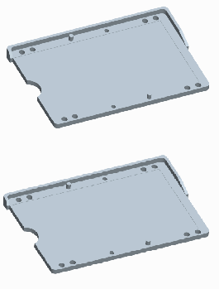
Предназначена для хранения бумажного вкладыша с информацией номера размера лицевой части и фамилии сотрудника, за которым закреплен противогаз.
Бирка пластмассовая состоит из двух одинаковых частей, которые соединяются между собой защелкиванием, согласно эскиза.
Бирка должна быть прозрачная.
Внешняя длина должна быть от 56,0 мм до 58,0 мм, высота от 35,0 мм до 37,0 мм, а внутренняя (для бумажного вкладыша): длина от 50,0 мм до 52,0 мм, высота - от 28,0 до 30,0 мм.
Бирка должна иметь по углам по два отверстия диаметром от 1,8 мм до 2,0 мм для обеспечения возможности пришивания.
Конструкция бирки должна позволять вынимать и вставлять бумажный вкладыш, в пришитом состоянии (бумажный вкладыш в комплект бирки не включен). Конструкция бирки должна иметь с одной из боковых сторон выемку для удобства замены вкладыша.
Материал бирки должен быть стойкий к механическим и температурным воздействиям, типа полиэтилен.
Срок гарантии бирки в упаковке поставщика- 1 год с даты изготовления, срок эксплуатации – 12 лет.
Для удобства бирки должны быть расфасованы по 100 шт.

